**Министерство науки и высшего образования Российской Федерации**

**Федеральное государственное автономное образовательное учреждение высшего образования**

**«Национальный исследовательский университет ИТМО»**

Факультет информационных технологий и программирования

Лабораторная работа №1

Передача значения по ссылке

**Выполнил студент группы № M3111**

Акберов Рустам Ханкишиевич

**Подпись:**

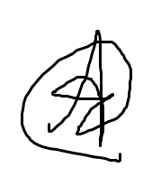

**Проверил:**

Демин Александр Дмитриевич

Санкт-Петербург

2021

Задание 1

main.cpp

Fun.cpp

Fun.h

Задание 4

Main.cpp

fun.cpp

fun.h

***Задание 9***

Main.cpp

Fun.cpp

Fun.h

***Задание 12***

Main.cpp

Func.cpp

Func.h

